

**GOVERNO DE SERGIPE**

**SECRETARIA DE ESTADO DA SAÚDE**

**PROJETO BÁSICO**

1. **INTRODUÇÃO**

A Secretaria de Saúde do Estado de Sergipe tem como objetivo, viabilizar a realização de **APLICAÇÃO DE AVASTIN (ANTIANGIOGÊNICO)** do paciente abaixo descrito, através da contratação de prestador de serviço especializado.

1. **OBJETO**

Constitui o objeto presente, conforme relatório médico acostado no processo com profissional especializado na prestação de serviços, para prestar atendimento, como dose de ataque podendo ser necessárias novas aplicações subsequentes a depender da resposta terapêutica da paciente: **JOSEFINA DOS SANTOS CARDOSO,** para atendimento imediato de liminar judicial (Processo nº 201840903851) CI Nº 1323/2019, o fornecimento da medicação **AVASTIN**, conforme a solicitação da Coordenação Estadual de Atenção Hospitalar e de acordo com relatório médico.

1. **JUSTIFICATIVA**

**O fornecimento da medicação com aplicação** para a paciente, portadora de Doença Macular, retinopatia diabética inicialmente não proliferativa moderada com edema macular difuso, baixa da acuidade visual em ambos os olhos - CID: H36.0, sob pena de agravamento da situação, com risco de cegueira permanente segundo relatório médico que segue acostado ao processo.

|  |  |  |
| --- | --- | --- |
| **Item** | **Serviços** | **Quant.**  **Mensal** |
| **01** | **12 Aplicações da medicação AVASTIN, sendo 06 aplicações por olho num período de 12 meses (01 Aplicação/mensal em cada olho.** | **12 Aplicações da medicação AVASTIN 06 em cada olho.** |

**Aracaju, 25 de fevereiro de 2019**

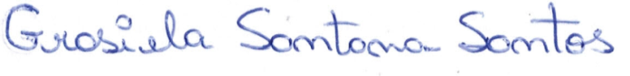

**Assessora Técnica**

**Coordenação Estadual de Atenção Pré-Hospitalar e Hospitalar/DAIS/SES**